Resolución del Pleno del Instituto de Transparencia, Acceso a la Información Pública y Protección de Datos Personales del Estado de México y Municipios, con domicilio en Metepec, Estado de México, de fecha tres de julio de dos mil diecinueve.

VISTO el expediente formado con motivo del recurso de revisión 03182/INFOEM/IP/RR/2019, promovido por promovido el C. Xxxxxxxx Xxxxxx Xxxxxx, en lo sucesivo EL RECURRENTE, en contra de la respuesta del Ayuntamiento de Toluca, en lo sucesivo EL SUJETO OBLIGADO, se procede a dictar la presente resolución con base en lo siguiente:

RESULTANDO

I. En fecha veintiocho de marzo de dos mil diecinueve, EL RECURRENTE presentó a través del Sistema de Acceso a la Información Mexiquense, en lo subsecuente EL SAIMEX ante EL SUJETO OBLIGADO, la solicitud de acceso a la información pública, a la que se le asignó el número de expediente 00233/TOLUCA/IP/2019, por medio del cual requirió:

“Se informe por parte del Instituto Municipal de la Mujer de Toluca, Estado de México, al suscrito si en efecto dicha instancia hizo entrega de todos y cada uno de los bienes a beneficiarios que se describen en la póliza de cheque C 5294 de fecha veintiuno de junio de dos mil diecisiete, que incluye la entrega de material de programas sociales como el de HABITAT y para el caso de que dicha instancia no cuente con dicha información, esta sea requerida a la par, a la Tesorería Municipal de Toluca” (Sic)

MODALIDAD DE ENTREGA: Vía SAIMEX.

II. En cumplimiento al artículo 162 de la Ley de Transparencia y Acceso a la Información Pública del Estado de México y Municipios, el veintinueve de marzo de dos mil diecinueve, EL SUJETO OBLIGADO turnó mediante requerimiento, el contenido de la solicitud de información al Servidor Público Habilitado de la Tesorería Municipal y Dirección General de Bienestar Social, a efecto de que realizara la búsqueda y localización de la información tal como se desprende a continuación:
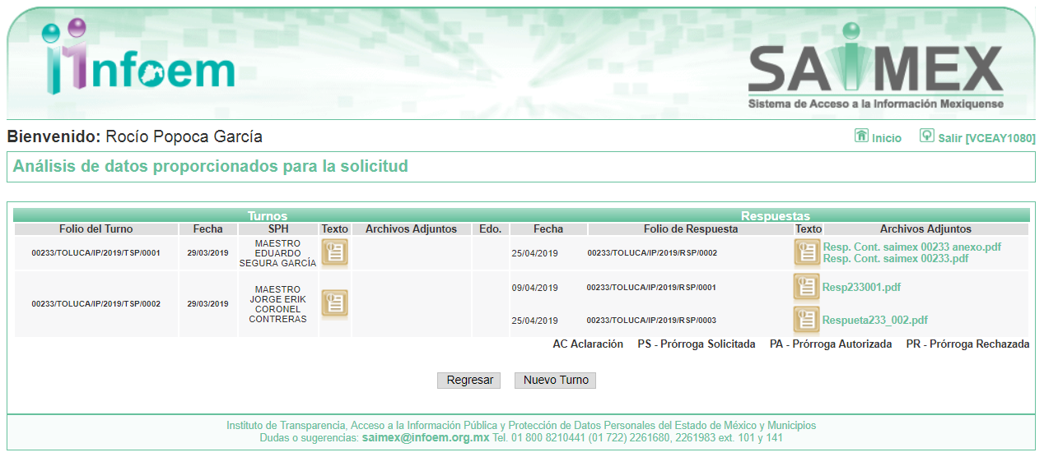



III. De las constancias que obran en EL SAIMEX, se advierte que en fecha veinticinco de abril de dos mil diecinueve, el Responsable de la Unidad de Transparencia del SUJETO OBLIGADO dio respuesta a la solicitud de información, en los siguientes términos:

“…En respuesta a la solicitud recibida, nos permitimos hacer de su conocimiento que con fundamento en el artículo 53, Fracciones: II, V y VI de la Ley de Transparencia y Acceso a la Información Pública del Estado de México y Municipios, le contestamos que:

Con fundamento en los artículos 4, 7, 23 fracción lV, 53 fracciones ll, lV y V de la Ley de Transparencia y Acceso a la Información Pública del Estado de México y Municipios, y en atención a su solicitud 00233/TOLUCA/IP/2019 mediante la cual requiere lo siguiente: “Se informe por parte del Instituto Municipal de la Mujer de Toluca, Estado de México, al suscrito si en efecto dicha instancia hizo entrega de todos y cada uno de los bienes a beneficiarios que se describen en la póliza de cheque C 5294 de fecha veintiuno de junio de dos mil diecisiete, que incluye la entrega de material de programas sociales como el de HABITAT y para el caso de que dicha instancia no cuente con dicha información, esta sea requerida a la par, a la Tesorería Municipal de Toluca.” Sic Al respecto se envía información en formato pdf. Sin más por el momento reciba un cordial saludo.
ATENTAMENTE

MTRA. LORENA NAVARRETE CASTAÑEDA” (sic)

Advirtiendo de dicha respuesta, que EL SUJETO OBLIGADO acompañó el archivo Resp. Cont. saimex 00233 anexo.pdf, el cual se omite su inserción por ser del conocimiento de las partes.

IV. Inconforme con la respuesta, el veintiséis de abril de dos mil diecinueve, EL RECURRENTE interpuso el recurso de revisión sujeto del presente estudio, el cual fue registrado en EL SAIMEX y se le asignó el número de expediente 03182/INFOEM/IP/RR/2019, en el que señaló como acto impugnado el siguiente:

“Respuesta otorgada a través del oficio sin número de fecha 25 de abril de 2019 respecto de la solicitud formulada a través del folio 00233/TOLUCA/IP/2019” (Sic)

Asimismo, como razones o motivos de inconformidad:

“Se está solicitando se informe por parte del Instituto Municipal de la Mujer de Toluca, se informe si dicha Instancia (Instituto), hizo entrega de los bienes descritos en la póliza del cheque C5294 a BENEFICIARIOS de los programas sociales como el de HABITAT y otros ahí incluidos, sin embargo la autoridad únicamente está informando con el oficio 205010300/230/17 de fecha 13 de junio de 2017, que recibió los bienes por parte del proveedor, pero está omitiendo informar si dichos bienes (materiales), se entregaron o no a los beneficiarios de los mismos, circunstancia que en la especie motiva la presente inconformidad, a efecto de que se remita la información que se solicitó.” (sic)

V. El veintiséis de abril de dos mil diecinueve, el recurso de que se trata se envió electrónicamente al Instituto de Transparencia, Acceso a la Información Pública y Protección de Datos Personales del Estado de México y Municipios y con fundamento en el artículo 185, fracción I de la Ley de Transparencia y Acceso a la Información Pública del Estado de México y Municipios, se turnó, a través del SAIMEX, a la Comisionada EVA ABAID YAPUR, a efecto de decretar su admisión o desechamiento.

VI. De las constancias del expediente electrónico del SAIMEX, se advierte que en fecha tres de mayo de dos mil diecinueve, se acordó la admisión a trámite del recurso de revisión que nos ocupa, así como la integración del expediente respectivo, mismo que se puso a disposición de las partes, para que en un plazo máximo de siete días hábiles conforme a lo dispuesto por el artículo 185 de la Ley de Transparencia y Acceso a la Información Pública del Estado de México y Municipios, manifestaran lo que a su derecho conviniera, a efecto de presentar pruebas y alegatos; así como para que EL SUJETO OBLIGADO rindiera su Informe Justificado.

VII. En cumplimiento a lo anterior, de las constancias del expediente electrónico del SAIMEX, se advierte que el dieciséis de mayo de dos mil diecinueve, EL SUJETO OBLIGADO envió el Informe Justificado, como se desprende a continuación:
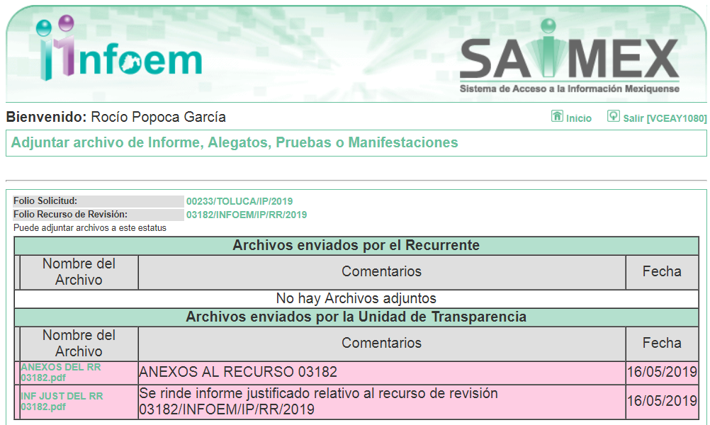
Advirtiendo que en dicho informe, que EL SUJETO OBLIGADO anexó los archivos ANEXOS DEL RR 03182.pdf y INF JUST DEL RR 03182.pdf; los cuales no fueron puestos a disposición del RECURRENTE, en razón de que no se actualizó el supuesto de la fracción III del artículo 185 de la Ley de Transparencia y Acceso a la Información Pública del Estado de México y Municipios; sin embargo, se hará del conocimiento al momento de notificar la presente resolución al RECURRENTE.

Por su parte, el particular no realizó manifiestación alguna, ni presentó pruebas o alegatos.

VIII. En fecha veintiuno de mayo de dos mil diecinueve, se notificó a las partes el Acuerdo de Cierre de Instrucción en los siguientes términos:
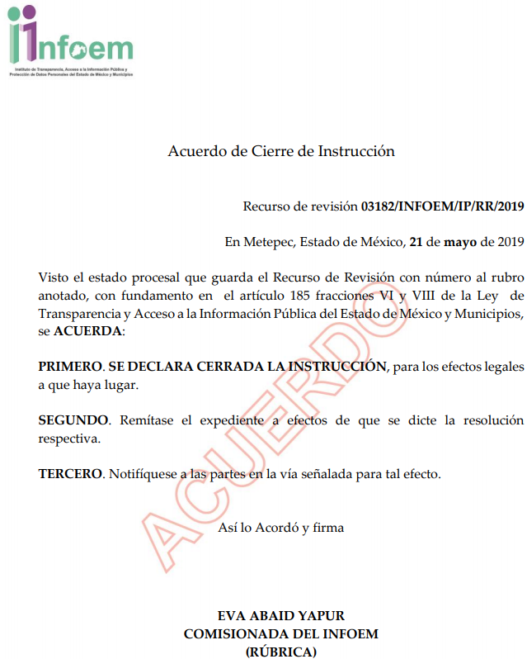

IX. El veinte de junio de dos mil diecinueve, la Comisionada Ponente acordó ampliar el plazo para resolver el recurso de revisión de mérito, por un periodo de hasta quince días hábiles, de conformidad con el artículo 181, tercer párrafo de la Ley de Transparencia y Acceso a la Información Pública del Estado de México y Municipios.

X. Con fundamento en el artículo 185, fracción VIII de la Ley de Transparencia y Acceso a la Información Pública del Estado de México y Municipios, se remitió el expediente a efecto de que la Comisionada EVA ABAID YAPUR formule y presente al Pleno el proyecto de resolución correspondiente; y

CONSIDERANDO

PRIMERO. Competencia. Este Instituto de Transparencia, Acceso a la Información Pública y Protección de Datos Personales del Estado de México y Municipios, es competente para conocer y resolver el presente recurso, conforme a lo dispuesto en los artículos 6, Letra A de la Constitución Política de los Estados Unidos Mexicanos; 5, párrafos vigésimo, vigésimo primero y vigésimo segundo, fracciones IV y V de la Constitución Política del Estado Libre y Soberano de México; 1, 2, fracción II, 13, 29, 36, fracciones I y II, 176, 178, 179, 181, párrafo tercero y 185 de la Ley de Transparencia y Acceso a la Información Pública del Estado de México y Municipios; y 9, fracciones I y XXIV y 11 del Reglamento Interior del Instituto de Transparencia, Acceso a la Información Pública y Protección de Datos Personales del Estado de México y Municipios; toda vez que se trata de un recurso de revisión interpuesto por un Ciudadano en términos de la Ley de la materia.

SEGUNDO. Interés. El recurso de revisión fue interpuesto por parte legítima, en atención a que se presentó por EL RECURRENTE, quien es la misma persona que formuló la solicitud de acceso a la información pública al SUJETO OBLIGADO.

TERCERO. Oportunidad. El recurso de revisión fue interpuesto dentro del plazo de quince días hábiles contados a partir del día siguiente al en que EL RECURRENTE tuvo conocimiento de la respuesta impugnada, tal y como lo prevé el artículo 178 de la Ley de Transparencia y Acceso a la Información Pública del Estado de México y Municipios, que establece:

“Artículo 178. El solicitante podrá interponer, por sí mismo o a través de su representante, de manera directa o por medios electrónicos, recurso de revisión ante el Instituto o ante la Unidad de Transparencia que haya conocido de la solicitud dentro de los quince días hábiles, siguientes a la fecha de la notificación de la respuesta.
A falta de respuesta del sujeto obligado, dentro de los plazos establecidos en esta Ley, a una solicitud de acceso a la información pública, el recurso podrá ser interpuesto en cualquier momento, acompañado con el documento que pruebe la fecha en que presentó la solicitud.
En el caso de que se interponga ante la Unidad de Transparencia, ésta deberá remitir el recurso de revisión al Instituto a más tardar al día siguiente de haberlo recibido.”

En efecto, atendiendo a que EL SUJETO OBLIGADO notificó la respuesta a la solicitud de información pública el veinticinco de abril de dos mil diecinueve; en consecuencia, el plazo de quince días hábiles que el artículo 178 de la ley de la materia otorga al RECURRENTE para presentar el recurso de revisión, transcurrió del veintiséis de abril al veinte de mayo de dos mil diecinueve, sin contemplar en el cómputo los días veintisiete y veintiocho de abril, así como cuatro, cinco, once, doce, dieciocho y diecinueve de mayo de dos mil diecinueve, por corresponder a sábados y domingos, considerados como días inhábiles; en términos del artículo 3, fracción X de la Ley de Transparencia y Acceso a la Información Pública del Estado de México y Municipios; así como, los días uno y seis de mayo de dos mil diecinueve, por ser considerados como días no laborables, en términos del Calendario Oficial de este Instituto, publicado en el Periódico Oficial del Estado Libre y Soberano de México “Gaceta del Gobierno”, el diecinueve de diciembre del año dos mil dieciocho.

En ese tenor, si el recurso de revisión que nos ocupa, se interpuso el veintiséis de abril de dos mil diecinueve, éste se encuentra dentro de los márgenes temporales previstos en el citado precepto legal y, por tanto, se considera oportuno.

CUARTO. Procedibilidad. Del análisis efectuado se advierte que resulta procedente la interposición de los recursos y se concluye la acreditación plena de todos y cada uno de los elementos formales exigidos por el artículo 180 de la Ley de Transparencia y Acceso a la Información Pública del Estado de México y Municipios, en atención a que fueron presentados mediante el formato visible en EL SAIMEX.

QUINTO. Estudio y resolución del asunto. Una vez determinada la vía sobre la que versará el presente recurso y previa revisión del expediente electrónico formado en EL SAIMEX, con motivo de la solicitud de información y del recurso a que da origen, es conveniente analizar si la respuesta del SUJETO OBLIGADO cumple con los requisitos y procedimientos del derecho de acceso a la información pública.

Primeramente, se precisa que se obvia el análisis de la competencia por parte del SUJETO OBLIGADO, para generar, administrar o poseer la información solicitada, dado que éste ha asumido la misma, en razón de que en su respuesta admitió contar con dicha información.

En efecto, el hecho de que EL SUJETO OBLIGADO haya asumido contar con la información pública solicitada, acepta que la genera, posee y administra, en ejercicio de sus funciones de derecho público, motivo por el cual se actualiza el supuesto jurídico, previsto en el artículo 12 de la Ley de Transparencia y Acceso a la Información Pública del Estado de México y Municipios.

“Artículo 12. Quienes generen, recopilen, administren, manejen, procesen, archiven o conserven información pública serán responsables de la misma en los términos de las disposiciones jurídicas aplicables.
Los sujetos obligados sólo proporcionarán la información pública que se les requiera y que obre en sus archivos y en el estado en que ésta se encuentre. La obligación de proporcionar información no comprende el procesamiento de la misma, ni el presentarla conforme al interés del solicitante; no estarán obligados a generarla, resumirla, efectuar cálculos o practicar investigaciones.”

Así, el estudio de la naturaleza jurídica de la información pública solicitada, tiene por objeto determinar si ésta la genera, posee o administra EL SUJETO OBLIGADO; sin embargo, en aquellos casos en que éste la asume, a nada práctico nos conduciría su estudio, ya que se insiste, dicha información, fue admitida por el mismo; por lo que, la genera, posee y administra, en ejercicio de sus funciones de derecho público, motivo por el cual, se actualiza el supuesto jurídico, previsto en el artículo 12 de la Ley de la materia, anteriormente referido.

En este orden de ideas, es conveniente recordar que el particular solicitó información relacionada con los beneficiarios de los bienes adquiridos mediante la póliza de cheque C 5294 de fecha veintiuno de junio de dos mil diecisiete, en el que se incluyera la entrega del material de programas sociales como el HABITAT.

Al respecto, EL SUJETO OBLIGADO mediante respuesta hizo referencia que la Comercializadora Lagunera SALSAN S.A. de C.V. había dado cumplimiento en tiempo y forma con la entrega de los bienes marcados en la partida 4411, respecto de la adquisición consistente en 40 kits para curso de corte y confección, los cuales fueron recibidos de manera completa y resguardados en la bodega del Centro de Desarrollo Comunitario de San Pablo Autopan; motivo por el cual EL RECURRENTE se inconformó interponiendo el presente medio de impugnación.

De lo anterior, se puede advertir que la respuesta proporcionada por EL SUJETO OBLIGADO no atiende el derecho de acceso a la información ejercido por el particular; ello es así, pues si bien informa respecto de la adquisición de 40 kits para curso de costura, omite señalar quiénes fueron las personas beneficiadas con los mismos; asimismo, es importante destacar, no se tiene certeza respecto de que si los kits a que hace referencia, corresponden al total de los bienes recibidos que amparan la póliza referida por el particular en su solicitud.

Por lo anterior, es importante traer a contexto lo dispuesto en el artículo 92 de la Ley de Transparencia y Acceso a la Información Pública del Estado de México y Municipios; dispone lo siguiente:

“Artículo 92. Los sujetos obligados deberán poner a disposición del público de manera permanente y actualizada de forma sencilla, precisa y entendible, en los respectivos medios electrónicos, de acuerdo con sus facultades, atribuciones, funciones u objeto social, según corresponda, la información, por lo menos, de los temas, documentos y políticas que a continuación se señalan:
…
p) Padrón de beneficiarios mismo que deberá contener los siguientes datos: nombre de la persona física o denominación social de las personas jurídicas colectivas beneficiadas, el monto, recurso, beneficio o apoyo otorgado para cada una de ellas, unidad territorial, en su caso, edad y sexo.…”

Ahora bien, para la publicación de los mismos debe considerarse lo dispuesto en el anexo 1 de los “Lineamientos Técnicos Generales para la Publicación, Homologación y Estandarización de la Información de las Obligaciones establecidas en el Título Quinto y en la Fracción IV del artículos 31 de la Ley General de Transparencia y Acceso a la Información Pública, que deberán difundir los Sujetos Obligados en los Portales de Internet y en la Plataforma Nacional de Transparencia”, aplicables para la entidad al ser parte este Órgano Garante del Sistema Nacional y por ende el uso de la plataforma de acuerdo a lo señalado en el artículo 30 de la Ley General de Transparencia y Acceso a la Información Pública; asimismo, los citados lineamientos precisan los criterios sustantivos que debe contener dicha información y que son:

“VI. El padrón de beneficiarios, en su caso

Para dar cumplimiento a esta fracción los sujetos obligados deberán publicar información relativa a los padrones de beneficiarios que, generen derivado de sus actividades, cuidando la protección de los datos personales que, en su caso, estos lleguen a contener.
En virtud de la diversa gama de fideicomisos y fondos públicos que existen (por ejemplo: para el fomento de actividades económicas o productivas, de fomento a la educación, para la correcta administración y aplicación de apoyos económicos que otorgan recursos, entre otros), se deberá publicar un padrón, que detalle la información sobre los beneficiarios, derivados del propósito, objetivo, acción o programa desarrollado por el fondo o fideicomiso, así como los criterios para la selección de beneficiarios y cuando así corresponda incluir la ocupación o actividad que realiza el (la) beneficiario(a), a fin de dar cuenta de que los recursos que se están otorgando se ocupan para el fin u objetivo del Fondo o Fideicomiso.
Además; respecto de fondos públicos, el beneficio público, la descripción de la obra pública y los beneficios sociales esperados, el desglose de montos de recursos públicos que estén involucrados en el beneficio que reciben.
Dichos padrones deberán ser publicados con información vigente y actualizada anual o, en su caso, trimestralmente respecto de las altas y bajas registradas.
En caso de que no exista padrón de beneficiarios generado por el sujeto obligado, se deberá especificar mediante una nota fundamentada, motivada y actualizada al periodo que corresponda.
_________________________________________________________________________
Periodo de actualización: trimestral
Conservar en el sitio de Internet: Información del ejercicio en curso y la correspondiente a los dos ejercicios anteriores
Aplica a: Fideicomisos, fondos públicos, mandatos o cualquier contrato análogo que reciba o ejerza recursos públicos
_________________________________________________________________________
Criterios sustantivos de contenido

Criterio 1 Ejercicio
Criterio 2 Periodo que se informa (fecha de inicio y fecha de término con el formato día/mes/año)
Criterio 3 Número del fideicomiso y fondo público, mandato o cualquier contrato análogo, en su caso
Criterio 4 Denominación del fideicomiso y fondo público, mandato o cualquier contrato análogo
Criterio 5 Denominación del padrón de beneficiarios o participantes
Criterio 6 Hipervínculo al padrón de beneficiarios o participantes en un documento reutilizable
Criterio 7 Nombre completo de la persona física (nombre[s], primer apellido, segundo apellido), denominación o razón social de la persona moral beneficiaria o denominación del grupo constituido por personas físicas o morales, en su caso, de acuerdo con la identificación que el sujeto obligado le otorgue
Criterio 8 Monto (en pesos), recurso, beneficio o apoyo (en dinero o en especie) otorgado a cada una de las personas físicas, morales o grupos determinado
Además, únicamente cuando formen parte de los criterios y requisitos de elegibilidad previstos, excepto os casos en que el beneficiario directo sea un(a) niño(a), adolescente o víctima del delito se incluirán los siguientes datos:
Criterio 9 Unidad territorial (colonia, municipio, delegación, estado y/o país) Criterio 10 Edad (en su caso)
Criterio 11 Sexo (en su caso)
Criterio 12 Actividad u ocupación del beneficiario(a). Por ejemplo: Estudiante, Jubilado(a), Persona moral, etcétera

Para el caso de los Fondos Públicos se publicará:
Criterio 13 Ejercicio
Criterio 14 Periodo que se informa (fecha de inicio y fecha de término con el formato día/mes/año)
Criterio 15 Descripción de la obra
Criterio 16 Población beneficiada
Criterio 17 Beneficio público esperado
Criterio 18 Monto (en pesos), recurso, beneficio o apoyo (en dinero o en especie) involucrado en el beneficio
Criterios adjetivos de actualización
Criterio 19 Periodo de actualización de la información: trimestral
Criterio 20 La información deberá estar actualizada al periodo que corresponde de acuerdo con la Tabla de actualización y conservación de la información
Criterio 21 Conservar en el sitio de Internet y a través de la Plataforma Nacional la información de acuerdo con la Tabla de actualización y conservación de la información
Criterios adjetivos de confiabilidad
Criterio 22 Área(s) responsable(s) que genera(n) posee(n), publica(n) y/o actualiza(n)la información
Criterio 23 Fecha de actualización de la información publicada con el formato día/mes/año
Criterio 24 Fecha de validación de la información publicada con el formato día/mes/año
Criterio 25 Nota. Este criterio se cumple en caso de que sea necesario que el sujeto obligado incluya alguna aclaración relativa a la información publicada y/o explicación por la falta de información
Criterios adjetivos de formato
Criterio 26 La información publicada se organiza mediante los formatos 6a y 6b, en los que se incluyen todos los campos especificados en los criterios sustantivos de contenido
Criterio 27 El soporte de la información permite su reutilización

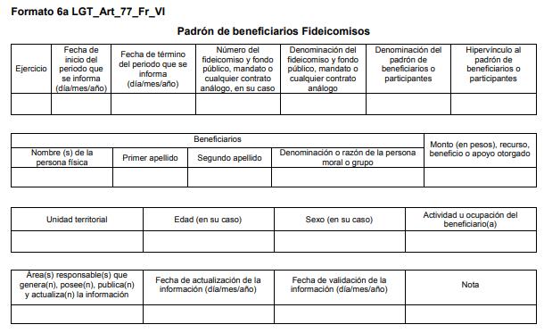
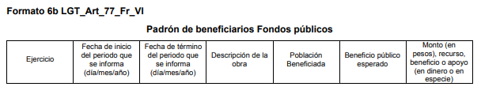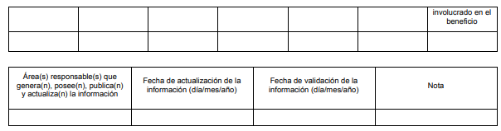

De la transcripción anterior, se advierte que la legislación aplicable en la materia, establece como Obligaciones de Transparencia Comunes, el que pongan a disposición de la ciudadanía, de manera permanente y actualizada en los respectivos medios electrónicos (su página de Internet), la información correspondiente al padrón de beneficiarios.

Ahora bien, es importantes señalar que de las documentales que integran el expediente electrónico, se advierte que EL SUJETO OBLIGADO mediante Informe Justificado anexó oficio suscrito por la Encargada del Despacho de la Dirección de Atención a la Mujer, la cual refiere haber encontrado los registros de la entrega de todos y cada uno de los bienes a beneficiarios que se describen en la póliza referida por el particular en su solicitud, informando para ello que la documentación original comprobatoria, quedó bajo resguardo de la Tesorería Municipal, la cual le fue entregada el 30 de octubre de 2018, con número de oficio 205C1003/060/2018., para mayor referencia se inserte la siguiente imagen:


Por lo anterior, al tratarse de la entrega de recursos públicos, resulta evidente la procedencia de darse a conocer el documento o documentos que amparen la entrega de los mismos, pues conforme lo dispuesto por los artículos 3, fracción XI, 4 párrafo segundo de la Ley Transparencia y Acceso a la Información Pública, a la misma le reviste el carácter de pública, siempre y cuando sean protegidos (clasificados como confidenciales) los datos personales cuya publicación pueda actualizar alguna situación de discriminación o menoscabo en su persona o dignidad. Por lo que debera proceder con la entrega en versión pública, coniderando lo que se establece en párrafos subsecuentes.

En este sentido, si bien se parte del entendido del contenido del artículo 24 de la Ley de Transparencia y Acceso a la Información Pública del Estado de México y Municipios, el cual establece que los Sujetos Obligados deberán cumplir con diversas obligaciones en la que destacan hacer pública toda aquella información relativa a los montos y las personas a quienes entreguen, por cualquier motivo, recursos públicos, para mayor referencia se cita a continuación:

Artículo 24. Para el cumplimiento de los objetivos de esta Ley, los sujetos obligados deberán cumplir con las siguientes obligaciones, según corresponda, de acuerdo a su naturaleza:

…

XVIII. Hacer pública toda aquella información relativa a los montos y las personas a quienes entreguen, por cualquier motivo, recursos públicos, así como los informes que dichas personas les entreguen sobre el uso y destino de dichos recursos;
(Énfasis añadido)

Es así que, si del contenido de la información de la que se ordena su entrega se adviertan el nombre de menores de edad, personas con discapacidades o en situaciones de vulnerabilidad, debe considerarse como información confidencial, la cual debe ser clasificada como tal, y proceder a su entrega en versión pública, toda vez que ésta tiene por objeto proteger datos personales, entendiéndose por tales, aquéllos que hacen identificable a una persona física, de conformidad con el ordinal 3, fracción IX de la Ley de Transparencia y Acceso a la Información Pública del Estado de México y Municipios, y artículo 4, fracciones XI y XII de la Ley de Protección de Datos Personales en posesión de Sujetos Obligados del Estado de México y Municipios, para mayor referencia se insertan a continuación:

Ley de Transparencia y Acceso a la Información Pública del
Estado de México y Municipios

Artículo 3. Para los efectos de la presente Ley se entenderá por:
…
IX. Datos personales: La información concerniente a una persona, identificada o identificable según lo dispuesto por la Ley de Protección de Datos Personales del Estado de México;
…

Ley de Protección de Datos Personales en posesión de Sujetos Obligados del Estado de México y Municipios

Artículo 4. Para los efectos de esta Ley se entenderá por:
…
XI. Datos personales: a la información concerniente a una persona física o jurídica colectiva identificada o identificable, establecida en cualquier formato o modalidad, y que esté almacenada en los sistemas y bases de datos, se considerará que una persona es identificable cuando su identidad pueda determinarse directa o indirectamente a través de cualquier documento informativo físico o electrónico.
XII. Datos personales sensibles: a las referentes de la esfera de su titular cuya utilización indebida pueda dar origen a discriminación o conlleve un riesgo grave para éste. De manera enunciativa más no limitativa, se consideran sensibles los datos personales que puedan revelar aspectos como origen racial o étnico, estado de salud física o mental, presente o futura, información genética, creencias religiosas, filosóficas y morales, opiniones políticas y preferencia sexual.
…”

Por lo que, para la elaboración de versiones públicas, es necesario que el Comité de Transparencia del SUJETO OBLIGADO emita un Acuerdo de Clasificación de información debidamente fundado y motivado.

Lo anterior es así, en virtud de que toda la información relativa a una persona física o jurídica colectiva que le pueda hacer identificada o identificable y cuya divulgación no abone a la transparencia constituye un dato personal en términos del artículo 4 fracción XI de la Ley de Protección de Datos Personales en posesión de Sujetos Obligados del Estado de México y Municipios; por consiguiente, se trata de información confidencial que debe ser testada por EL SUJETO OBLIGADO, por lo que, todo dato personal susceptible de clasificación debe ser protegido.

Se consideran datos personales susceptibles de ser clasificados, cualquier información concerniente a una persona física o jurídica colectiva identificada o identificable, establecida en cualquier formato o modalidad y que esté almacenada en alguna base de datos, conforme a lo establecido en la Ley de Protección de Datos Personales en posesión de Sujetos Obligados del Estado de México y Municipios; atento a ello, al momento de realizar la versión pública se debe proteger datos personales, de manera enunciativa más no limitativa el nombre del beneficiario siempre y cuando éste sea menor de edad, personas con discapaidades; toda vez que como se prevé en el artículo 143, de la Ley de Transparencia y Acceso a la Información Pública del Estado de México y Municipios se refiere a información privada y a los datos concernientes a una persona física que lo identifica y lo hace identificable, ello es así ya que la excepción de publicidad, es aquella información que tenga el carácter de confidencial (datos personales), por lo que debe privilegiarse el acceso a la información bajo el principio de máxima divulgación, empero sin violar el derecho a la intimidad por medio de la protección de datos personales.

Se afirma lo anterior, toda vez que no debe pasar desapercibido que en el artículo 1 de la Ley General de Protección de Datos Personales en Posesión de Sujetos Obligados se establece que las disposiciones de esa Ley General, son de aplicación y observancia directa para los sujetos obligados pertenecientes al orden federal, que tiene por objeto establecer las bases, principios y procedimientos para garantizar el derecho que tiene toda persona a la protección de sus datos personales, en posesión de sujetos obligados, de lo anterior resulta claro que todas las autoridades están obligadas a respetar los principios que rigen todo tratamiento de datos personales con estricto apego a lo que establezca la ley y que únicamente en las situaciones excepcionales que la misma fije podrán actuar en sentido diverso pero, en ambos casos, respetándola de manera irrestricta, motivo por el cual es importante incluir una referencia al principio del interés superior del menor, constituido como el eje rector que orienta las determinaciones de los sujetos obligados para cualquier tratamiento de datos que tenga que ver con menores de edad.

La normativa internacional y nacional reconoce que los menores, por su falta de madurez física y mental, necesitan de protección y cuidados especiales, motivo por el cual en el tratamiento de datos personales de menores, el principio jurídico fundamental es el interés superior del niño, sobre el tema el Poder Judicial de la Federación se ha referido en diversas tesis al principio del “interés superior del menor”, el cual consiste en el conjunto de valores, interpretaciones y proceso destinados a garantizar el pleno desarrollo humano integral, así como el máximo bienestar personal, familiar y social de los niños, niñas y adolescentes. Para mejor referencia se cita el artículo 3 de la Convención sobre los Derechos del Niño:

“Artículo 3
1. En todas las medidas concernientes a los niños que tomen las instituciones públicas o privadas de bienestar social, los tribunales, las autoridades administrativas o los órganos legislativos, una consideración primordial a que se atenderá será el interés superior del niño.
2. Los Estados Partes se comprometen a asegurar al niño la protección y el cuidado que sean necesarios para su bienestar, teniendo en cuenta los derechos y deberes de sus padres, tutores u otras personas responsables de él ante la ley y, con ese fin, tomarán todas las medidas legislativas y administrativas adecuadas.”

Así las cosas, el “principio de interés superior del niño” constituye el eje cuya protección deben promover y garantizar los Estados en el ejercicio de sus funciones, por tratarse de un asunto de orden público e interés social.
En el ámbito nacional, la Ley para la Protección de los Derechos de Niñas, Niños y Adolescentes, que tiene su fundamento en el artículo 4º, párrafo sexto de la Constitución Política de los Estados Unidos Mexicanos, establece en relación con el interés superior del menor:

“Artículo 3. La protección de los derechos de niñas, niños y adolescentes, tiene como objetivo asegurarles un desarrollo pleno e integral, lo que implica la oportunidad de formarse física, mental, emocional, social y moralmente en condiciones de igualdad.
Son principios rectores de la protección de los derechos de niñas, niños y adolescentes:
A. El del interés superior de la infancia.
[…]”
Artículo 14. Niñas, niños y adolescentes tienen derecho a que se les asegure prioridad en el ejercicio de todos sus derechos, especialmente a que:
[…]
C. Se considere el diseñar y ejecutar las políticas públicas necesarias para la protección de sus derechos.
(Énfasis añadido)

Tratándose de menores de edad, el Estado debe ser particularmente sensible ante la injerencia en la vida privada de los menores, a fin de que éstos se desarrollen de forma plena, ya que, por tratarse de personas que todavía no han alcanzado la suficiente madurez física y psicológica, se encuentran en una situación de vulnerabilidad especial, motivo por el cual el principio del “interés superior del niño” debe constituir un eje rector en el diseño y aplicación de políticas públicas.

Por otra parte, debe precisarse que en la presente resolución del recurso de revisión al rubro anotado, también se vela por la protección de los datos personales de la población que presentan alguna discapacidad física o mental, así como por su situación económica se encuentran en un alto grado de vulnerabilidad.

Por ende, en el presente caso, EL SUJETO OBLIGADO debe testar los datos referidos con antelación, sin pasar por alto que la clasificación respectiva tiene que cumplirse mediante las formalidades que la ley impone; es decir, mediante acuerdo debidamente fundado y motivado, en términos de los numerales 49 fracción VIII y 132 fracciones I, II y III de la Ley de Transparencia y Acceso a la Información Pública del Estado de México y Municipios, así como los numerales Segundo, fracción XVIII, y del Cuarto al Décimo Primero de los Lineamientos Generales en materia de Clasificación y Desclasificación de la Información, así como para la elaboración de Versiones Públicas, que literalmente expresan:

“Artículo 49. Los Comités de Transparencia tendrán las siguientes atribuciones:
VIII. Aprobar, modificar o revocar la clasificación de la información;
Artículo 132. La clasificación de la información se llevará a cabo en el momento en que:
I. Se reciba una solicitud de acceso a la información;
II. Se determine mediante resolución de autoridad competente; o
III. Se generen versiones públicas para dar cumplimiento a las obligaciones de transparencia previstas en esta Ley.”
“Segundo.- Para efectos de los presentes Lineamientos Generales, se entenderá por:
XVIII. Versión pública: El documento a partir del que se otorga acceso a la información, en el que se testan partes o secciones clasificadas, indicando el contenido de éstas de manera genérica, fundando y motivando la reserva o confidencialidad, a través de la resolución que para tal efecto emita el Comité de Transparencia.
Cuarto. Para clasificar la información como reservada o confidencial, de manera total o parcial, el titular del área del sujeto obligado deberá atender lo dispuesto por el Título Sexto de la Ley General, en relación con las disposiciones contenidas en los presentes lineamientos, así como en aquellas disposiciones legales aplicables a la materia en el ámbito de sus respectivas competencias, en tanto estas últimas no contravengan lo dispuesto en la Ley General.
Los sujetos obligados deberán aplicar, de manera estricta, las excepciones al derecho de acceso a la información y sólo podrán invocarlas cuando acrediten su procedencia.
Quinto. La carga de la prueba para justificar toda negativa de acceso a la información, por actualizarse cualquiera de los supuestos de clasificación previstos en la Ley General, la Ley Federal y leyes estatales, corresponderá a los sujetos obligados, por lo que deberán fundar y motivar debidamente la clasificación de la información ante una solicitud de acceso o al momento en que generen versiones públicas para dar cumplimiento a las obligaciones de transparencia, observando lo dispuesto en la Ley General y las demás disposiciones aplicables en la materia.
Sexto. Los sujetos obligados no podrán emitir acuerdos de carácter general ni particular que clasifiquen documentos o expedientes como reservados, ni clasificar documentos antes de que se genere la información o cuando éstos no obren en sus archivos.
La clasificación de información se realizará conforme a un análisis caso por caso, mediante la aplicación de la prueba de daño y de interés público.
Séptimo. La clasificación de la información se llevará a cabo en el momento en que:
I. Se reciba una solicitud de acceso a la información;
II. Se determine mediante resolución de autoridad competente, o
III. Se generen versiones públicas para dar cumplimiento a las obligaciones de transparencia previstas en la Ley General, la Ley Federal y las correspondientes de las entidades federativas.
Los titulares de las áreas deberán revisar la clasificación al momento de la recepción de una solicitud de acceso a la información, para verificar si encuadra en una causal de reserva o de confidencialidad.
Octavo. Para fundar la clasificación de la información se debe señalar el artículo, fracción, inciso, párrafo o numeral de la ley o tratado internacional suscrito por el Estado mexicano que expresamente le otorga el carácter de reservada o confidencial.
Para motivar la clasificación se deberán señalar las razones o circunstancias especiales que lo llevaron a concluir que el caso particular se ajusta al supuesto previsto por la norma legal invocada como fundamento.
En caso de referirse a información reservada, la motivación de la clasificación también deberá comprender las circunstancias que justifican el establecimiento de determinado plazo de reserva.
Tratándose de información clasificada como confidencial respecto de la cual se haya determinado su conservación permanente por tener valor histórico, ésta conservará tal carácter de conformidad con la normativa aplicable en materia de archivos.
Los documentos contenidos en los archivos históricos y los identificados como históricos confidenciales no serán susceptibles de clasificación como reservados.
Noveno. En los casos en que se solicite un documento o expediente que contenga partes o secciones clasificadas, los titulares de las áreas deberán elaborar una versión pública fundando y motivando la clasificación de las partes o secciones que se testen, siguiendo los procedimientos establecidos en el Capítulo IX de los presentes lineamientos.
Décimo. Los titulares de las áreas, deberán tener conocimiento y llevar un registro del personal que, por la naturaleza de sus atribuciones, tenga acceso a los documentos clasificados. Asimismo, deberán asegurarse de que dicho personal cuente con los conocimientos técnicos y legales que le permitan manejar adecuadamente la información clasificada, en los términos de los Lineamientos para la Organización y Conservación de Archivos.
En ausencia de los titulares de las áreas, la información será clasificada o desclasificada por la persona que lo supla, en términos de la normativa que rija la actuación del sujeto obligado.
Décimo primero. En el intercambio de información entre sujetos obligados para el ejercicio de sus atribuciones, los documentos que se encuentren clasificados deberán llevar la leyenda correspondiente de conformidad con lo dispuesto en el Capítulo VIII de los presentes lineamientos.”

Por lo tanto, la entrega de documentos en su versión pública debe acompañarse necesariamente del Acuerdo del Comité de Transparencia del SUJETO OBLIGADO que la sustente, en el que se expongan los fundamentos y razones que llevaron a la autoridad a testar, suprimir o eliminar datos de dicho soporte documental, ya que el no hacerlo implica que lo entregado no es legal ni formalmente una versión pública, sino más bien una documentación ilegible, incompleta o tachada; pues no señalar las razones por las que no se aprecian determinados datos, ya sea porque se testan o suprimen, deja al solicitante en estado de incertidumbre, al no conocer o comprender porque no aparecen en la documentación respectiva, es decir, si no se exponen de manera puntual las razones de ello se estaría violentando desde un inicio el derecho de acceso a la información del solicitante.

En atención a las consideraciones antes señaladas, esta Ponencia Resolutora, determina que las razones o motivos de inconformidad devienen fundadas, toda vez que conforme al estudio realizado se actualiza la causal de procedencia enunciada en la fracción VI del numeral 179 de la Ley de Transparencia y Acceso a la Información Pública del Estado de México y Municipios.

Expuesto todo lo anterior, el Pleno de este Instituto, en términos de lo dispuesto en el artículo 186, fracción III de la Ley de Transparencia y Acceso a la Información Pública del Estado de México y Municipios, determina REVOCAR la respuesta proporcionada por EL SUJETO OBLIGADO.

Así, con fundamento en lo prescrito en los artículos 5, párrafos vigésimo, vigésimo primero y vigésimo segundo, fracciones IV y V de la Constitución Política del Estado Libre y Soberano de México; 2, fracción II, 9, 29, 36, fracciones I y II, 176, 178, 179, 181, 185, fracción I, 186 y 188 de la Ley de Transparencia y Acceso a la Información Pública del Estado de México y Municipios, este Pleno:

RESUELVE

PRIMERO. Resultan fundadas las razones o motivos de inconformidad planteadas por EL RECURRENTE en términos del Considerando QUINTO de esta Resolución.

SEGUNDO. Se REVOCA la respuesta proporcionada por EL SUJETO OBLIGADO y se ordena atienda la solicitud de información 00233/TOLUCA/IP/2019, en términos del Considerando QUINTO y, haga entrega al RECURRENTE, vía SAIMEX, de ser procedente en versión pública, respecto de los bienes adquiridos mediante póliza cheque C 5294, de fecha 21 de junio 2017, lo siguiente:

“Los documentos en donde consten los beneficiarios, así como el material entregado.

Debiendo notificar al RECURRENTE el Acuerdo de Clasificación de la información que emita en su caso el Comité de Transparencia con motivo de la versión pública.”

TERCERO. Notifíquese al Titular de la Unidad de Transparencia del SUJETO OBLIGADO, para que conforme a los artículos 186, último párrafo y 189, párrafo segundo de la Ley de Transparencia y Acceso a la Información Pública del Estado de México y Municipios, dé cumplimiento a lo ordenado dentro del plazo de diez días hábiles, debiendo informar a este Instituto en un plazo de tres días hábiles siguientes sobre el cumplimiento dado a la presente resolución.

CUARTO. Notifíquese al RECURRENTE la presente resolución y el Informe Justificado.

QUINTO. Hágase del conocimiento al RECURRENTE que de conformidad con lo establecido en el artículo 196 de la Ley de Transparencia y Acceso a la Información Pública del Estado de México y Municipios, podrá impugnarla vía Juicio de Amparo en los términos de las leyes aplicables.

ASÍ LO RESUELVE, POR UNANIMIDAD DE VOTOS EL PLENO DEL INSTITUTO DE TRANSPARENCIA, ACCESO A LA INFORMACIÓN PÚBLICA Y PROTECCIÓN DE DATOS PERSONALES DEL ESTADO DE MÉXICO Y MUNICIPIOS, CONFORMADO POR LOS COMISIONADOS ZULEMA MARTÍNEZ SÁNCHEZ; EVA ABAID YAPUR; JOSÉ GUADALUPE LUNA HERNÁNDEZ, JAVIER MARTÍNEZ CRUZ Y LUIS GUSTAVO PARRA NORIEGA; EN LA VIGÉSIMA QUINTA SESIÓN ORDINARIA CELEBRADA EL TRES DE JULIO DE DOS MIL DIECINUEVE, ANTE EL SECRETARIO TÉCNICO DEL PLENO, ALEXIS TAPIA RAMÍREZ.
Zulema Martínez Sánchez
Comisionada Presidenta
(RÚBRICA)
Eva Abaid Yapur  Comisionada  (RÚBRICA) | José Guadalupe Luna Hernández  Comisionado  (RÚBRICA)
Javier Martínez Cruz  Comisionado  (RÚBRICA) | Luis Gustavo Parra Noriega  Comisionado  (RÚBRICA)
Alexis Tapia Ramírez
Secretario Técnico del Pleno
(RÚBRICA)

Esta hoja corresponde a la resolución de tres de julio de dos mil diecinueve, emitida en el recurso de revisión número 03182/INFOEM/IP/RR/2019.
YSM/ATU/RPG

Se deberá observar lo establecido en el numeral décimo segundo, fracción VIII de estos Lineamientos
Por ejemplo: “Grupo 1, delegación X”, “Grupo de vecinos del municipio X”, “Grupo de escuelas del sector X de la Entidad Federativa X”, etcétera.
De acuerdo con la Ley General de los Derechos de Niñas, Niños y Adolescentes, Artículo 13, fracción XVII (derecho a la intimidad)
Unidad Territorial entendida por la agrupación delimitada de colonias, pueblos, unidades habitacionales, delegaciones o municipios utilizada para efectos de representación cartográfica mediante diversos factores por ejemplo la identidad cultural, social, política, económica, geográfica y/o demográfica.

